ТЕХНИКА ПРИКЛАДЫВАНИЯ РЕБЕНКА К ГРУДИ
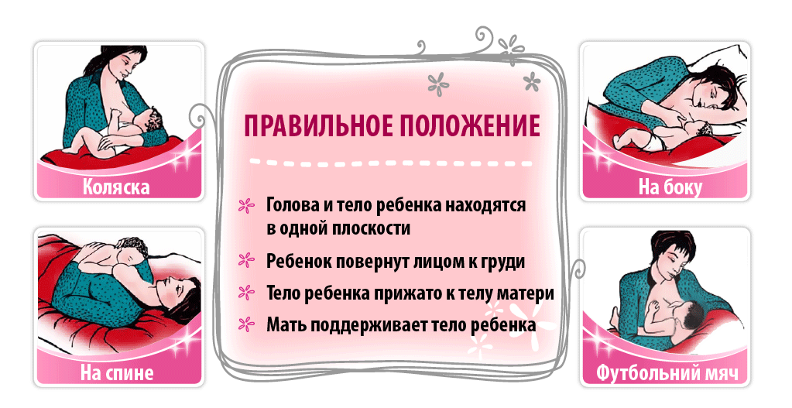
- Прежде всего, мать должна находиться в удобном, расслабленном состоянии.
- Ребенок прижимается к туловищу матери (предплечьем под спину и ягодицы), кистью руки поддерживаются плечи, голова и туловище ребенка в одной плоскости.
- Нос ребенка располагается напротив соска молочной железы, после срабатывания поискового рефлекса (ребенок максимально широко раскрыл рот), мать вводит сосок с ареолой в рот ребёнка, приближая его к груди.
- Кончик соска находится в глубине рта и касается его мягкого неба, верхняя губа проходит почти по краю ареолы, нижняя губа, обязательно вывернута, достигает нижнего края ареолы, или захватывает даже светлый участок груди.
- Подбородок касается или даже утопает в груди. Нос ребенка может касаться груди. Не следует её отодвигать от носовых ходов. Если ребенку не будет хватать воздуха, он сам исправит положение.
- Ребенок ведет себя спокойно, целеустремленно, размеренно сосет грудь. У матери нет болезненных ощущений в области соска.
